С писмо, получено по електронната поща с Вх. №РД-3296/17.04.2018 г. Министерство на здравеопазването ни информира за получени нотификации по Системата на Съюза за бърз обмен на информация (GRAS RAPEX) за опасни козметични продукти, открити на територията на Европейския съюз:

1. Нотификация № A12/0511/18 – Продукт за гримиране (Make up) Комплект „сенки“ „Shadow and Highlight kit“, марка „Claire’s“. Нотифицираща страна Холандия; страна на произход не е посочена; вносител - Claire's Stores, Inc, 3 S.W. 129th Avenue, Pembroke Pines, FL 33027, United States; вносител и дистрибутор - Claire's, Europe, Unit 4 Bromford Gate Bromford Lane, Birmingham, England B24 8DW, United Kingdom. Продуктът за гримиране се състои от 8 различни цвята, опакован в кутия с размери 12 х 20 см. За нотифицирания козметичен продукт е установено наличие на азбестови влакна (friable tremolite-asbestos fibres), което е в несъответствие с изискванията т. 762 от Приложение II „Списък на веществата, забранени в козметични продукти“ на Регламент (ЕО) № 1223/2009 относно козметичните продукти т. 6 от Приложение XVII на Регламент 1907/2006. Горецитираният продукт за гримиране може да се класифицира като канцерогенен и опасен за здравето на потребителите.

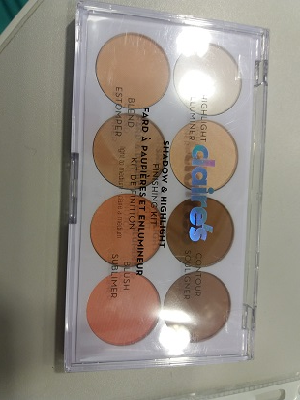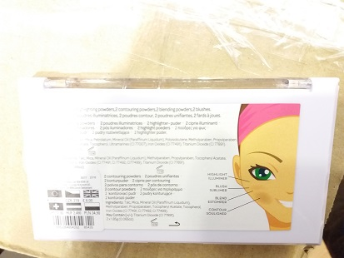

2. Нотификация № A12/0512/18 – Продукт за гримиране (Make up) Пудра „Claire’s Compact powder”, марка „Claire’s“. Нотифицираща страна Холандия; страна на произход - Китай; вносител - Claire's Stores, Inc, 3 S.W. 129th Avenue, Pembroke Pines, FL 33027, United States; вносител и дистрибутор - Claire's, Europe, Unit 4 Bromford Gate Bromford Lane, Birmingham, England B24 8DW, United Kingdom. Продуктът за гримиране е опакован в прозрачна кръгла кутия с диаметър 10 см. За нотифицирания козметичен продукт е установено наличие на азбестови влакна (friable tremolite-asbestos fibres), което е в несъответствие с изискванията т. 762 от Приложение II „Списък на веществата, забранени в козметични продукти“ на Регламент (ЕО) № 1223/2009 относно козметичните продукти и т. 6 от Приложение XVII на Регламент 1907/2006. Горецитираният продукт за гримиране може да се класифицира като канцерогенен и опасен за здравето на потребителите.

